BURAK SEKİLİ

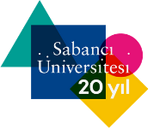

Bilişim Günleri 2019

Sabancı Üniversitesi